第二章 化学反应速率和化学平衡
第二节 化学平衡
第三课时 影响化学平衡的因素
基础达标
1.在一定条件下，将$NH_{3}$放入固定容积的密闭容器中使其发生分解反应，达到平衡状态后，改变其中一个条件$X$，$Y$随$X$的变化符合图中曲线的是( )
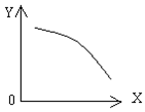
$①$当$X$表示温度时，$Y$表示$NH_{3}$的物质的量
$②$当$X$表示压强时，$Y$表示$NH_{3}$的转化率
$③$当$X$表示反应时间时，$Y$表示混合气体的密度
$④$当$X$表示$NH_{3}$的物质的量时，$Y$表示某一生成物的物质的量
A. 只有$①$正确 B. 只有$①②$正确 C. 只有$①②③$正确 D. $①②③④$都正确
2.在密闭容器中进行如下反应：$2NO(g)+2CO(g)⇌N_{2}(g)+2CO_{2}(g)$。已知该反应为放热反应，达到平衡后，为提高该反应速率和$NO$的转化率，采取的正确措施是( )
A. 加催化剂 B. 升高温度 C. 增大压强 D. 向容器中通入$NO$
3.在容积一定的密闭容器中，置入一定量的$NO(g)$和足量$C(s)$，发生反应$C(s)+2NO(g)⇌CO_{2}(g)+N_{2}(g)$，平衡状态时$NO(g)$的物质的量浓度$[NO]$与温度$T$的关系如图所示。则下列说法中正确的是( )
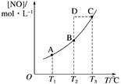
A. 该反应的$ΔH>0$
B. 若该反应在$T_{1}$、$T_{2}$时的平衡常数分别为$K_{1}$、$K_{2}$，则$K_{1}<K_{2}$
C. 在$T_{2}$时，若反应体系处于状态$D$，则此时一定有$v_{正}<v_{逆}$
D. 在$T_{3}$时，若混合气体的密度不再变化，则可以判断反应达到平衡状态$C$
4.在$300 mL$的密闭容器中，放入镍粉并充入一定量的$CO$气体，一定条件下发生反应：$Ni(s)+4CO(g)⇌Ni(CO)_{4}(g)$，已知该反应的平衡常数与温度的关系如下表所示：
温度$/℃$ | $$25$$ | $$80$$ | $$230$$
平衡常数 | $$5×{10}^{4}$$ | $$2$$ | $$1.9×{10}^{−5}$$
下列说法不正确的是( )
A. 上述生成$Ni(CO_{4})(g)$的反应为放热反应
B. $25 ℃$时反应$Ni(CO)_{4}(g)⇌Ni(s)+4CO(g)$的平衡常数为$2×{10}^{−5}$
C. 在$80 ℃$时，测得某时刻，$Ni(CO)_{4}$、$CO$的浓度均为$0.5 mol·L^{−1}$，则此时$v($正$)>v($逆$)$
D. $80 ℃$达到平衡时，测得$n(CO)=0.3 mol$，则$Ni(CO)_{4}$的平衡浓度为$2 mol·L^{−1}$
5.$CO(g) + Cl_{2}(g) ⇌ COCl_{2}(g) △ H < 0$，当反应达到平衡时，下列措施：$①$升温 $②$加压 $③$增加 $Cl_{2}$的浓度 $④$加催化剂 $⑤$恒压通入惰性气体 $⑥$恒容通入惰性气体$.$能提高$CO$转化率的是( )
A. $②③$ B. $③⑤$ C. $①④$ D. $③⑥$
6.反应$2A(s)+3B(g)⇌C(g)+2D(g) ΔH<0$，在一定条件下达到平衡状态，下列有关叙述正确的有( )
$①$增加$A$的量，平衡向正反应方向移动；$②$加入催化剂，$B$的转化率提高；$③$压强增大一倍，平衡不移动，$v($正$)$、$v($逆$)$不变；$④$增大$B$的浓度，$v($正$)> v($逆$)$；$⑤$升高温度，平衡向逆反应方向移动，$v($正$)$减小
A. $1$个 B. $2$个 C. $3$个 D. $4$个
7.下列事实中，不能用勒沙特列原理解释的是( )
A. 开启啤酒瓶后，瓶中立刻泛起大量泡沫
B. 在$FeSO_{4}$溶液中加入少量铁粉以防止$Fe^{2+}$被氧化
C. 实验室中常用排饱和食盐水的方法收集$Cl_{2}$
D. 工业生产硫酸的过程中使用过量的空气以提高$SO_{2}$的利用率
8.一定条件下，体积不变的容器中，$N_{2}(g) + 3H_{2}(g)⇌2NH_{3}(g) ΔH=−92.4 kJ·mol^{−1}$，在反应过程中，反应速率的变化如图所示，下列说法不正确的是( )
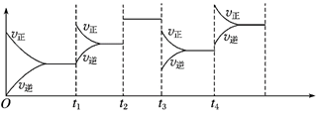
A. $t_{1}$时刻增大$c(N_{2})$或$c(H_{2})$
B. $t_{2}$时刻加入催化剂
C. $t_{3}$时刻降低温度
D. $t_{4}$时刻往容器中充入$He$，以增大体系压强
9.对于可逆反应：$PCl_{5}(g)⇌PCl_{3}(g)+Cl_{2}(g)△H>0$，下列图象中正确的是( )
A. 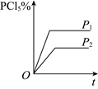 B. 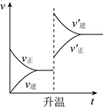
C. 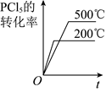 D. 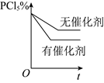
10.在某密闭容器中，可逆反应：$A(g)+B(g)⇌xC(g)$符合图中$($ Ⅰ $)$所示关系，$φ(C)$表示$C$气体在混合气体中的体积分数。由此判断，对图像$($Ⅱ$)$说法不正确的是( )
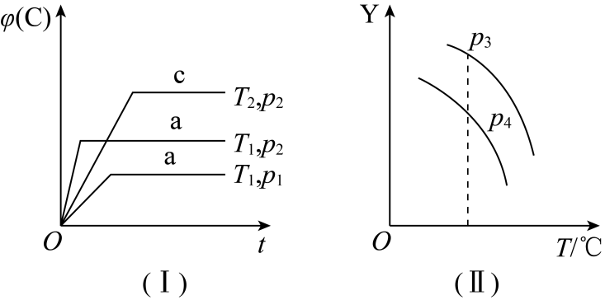
A. $p_{3}>p_{4}$，$Y$轴表示$A$的转化率
B. $p_{3}>p_{4}$，$Y$轴表示$B$的质量分数
C. $p_{3}>p_{4}$，$Y$轴表示$B$的转化率
D. $p_{3}>p_{4}$，$Y$轴表示混合气体的平均相对分子质量
能力提升
11.一定条件下，在体积为$3 L$的密闭容器中化学反应$CO(g)+2H_{2}(g)⇌CH_{3}OH(g)$达到平衡状态。
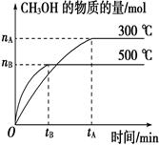
$(1)$该反应的平衡常数表达式$K=$________；根据如图，升高温度，$K$值将______$($填“增大”“减小”或“不变”$)$。
$(2)500 ℃$时，从反应开始到化学平衡，以$H_{2}$的浓度变化表示的化学反应速率是________________$($用$n_{B}$、$t_{B}$表示$)$。
$(3)$判断该可逆反应达到化学平衡状态的标志是________$($填字母，下同$)$。
$a.v_{生成}(CH_{3}OH)=v_{消耗}(CO)$
$b.$混合气体的密度不再改变
$c.$混合气体的平均相对分子质量不再改变
$d.CO$、$H_{2}$、$CH_{3}OH$的浓度均不再变化
$(4)300 ℃$时，将容器的容积压缩到原来的$\frac{1}{2}$，在其他条件不变的情况下，对平衡体系产生的影响是____________________。
$a.c(H_{2})$减小 $b.$正反应速率加快，逆反应速率减慢$c.CH_{3}OH$的物质的量增加 $d.$重新平衡时$\frac{c(H_{2})}{c(CH_{3}OH)}$减小
12.已知$N_{2}O_{4}(g)_{ }⇌2NO_{2}(g)$，$△H>0$，在$80℃$时，将$0.4mol$的四氧化二氮气体充入$2L$已抽空的固定容积的密闭容器中，隔一段时间对该容器内的物质进行分析，得到如下数据：
时间$(s)$  $C(mol/L)$ | $0$ | $20$ | $40$ | $60$ | $80$ | $100$
$C(N_{2}O_{4})$ | $0.20$ | $a$ | $0.10$ | $c$ | $d$ | $e$
$C(NO_{2})$ | $0.00$ | $0.12$ | $b$ | $0.22$ | $0.22$ | $0.22$
$(1)20s$时，$N_{2}O_{4}$的分解率是_________________。
$(2)40s$时，$NO_{2}$的浓度为_________________，$0∼40s$内$N_{2}O_{4}$的平均反应速率为__________________。
$(3)$在$80℃$时该反应的平衡常数$K$值为_________________ $($保留$2$位小数$)$。
$(4)$判断$t_{2}$、$t_{3}$、$t_{4}$时刻对该反应采取的措施。
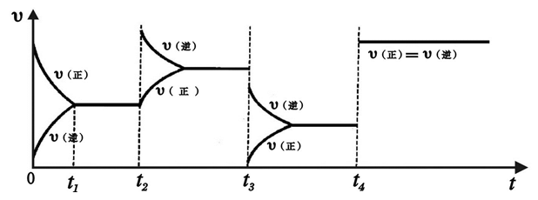
$t_{2}$：__________________；$t_{3}$：__________________；$t_{4}$：__________________。
13.$($Ⅰ$)$已知在$448 ℃$时，反应$H_{2}(g)+I_{2}(g)$$2HI(g)$的平衡常数$K_{1}$为$49$，则该温度下反应$2HI(g)$
$H_{2}(g)+I_{2}(g)$的平衡常数$K_{2}$为________；反应$\frac{1}{2}H_{2}(g)+\frac{1}{2}I_{2}(g)$
$HI(g)$的平衡常数$K_{3}$为_______________________。
$($Ⅱ$)$在一定体积的密闭容器中进行如下化学反应：$CO_{2}(g)+H_{2}(g)$ $CO(g)+H_{2}O(g)$，其化学平衡常数$(K)$和温度$(t)$的关系如下表所示：
$$t/℃$$ | $$700$$ | $$800$$ | $$830$$ | $$1000$$ | $$1200$$
$$K$$ | $$0.6$$ | $$0.9$$ | $$1.0$$ | $$1.7$$ | $$2.6$$
回答下列问题：
$(1)$该反应的化学平衡常数表达式为$K=$________。
$(2)$该反应为________$($填“吸热”或“放热”$)$反应。
$(3)$能判断该反应达到化学平衡状态的依据是________。
A.容器中压强不变
B.混合气体中$c(CO)$不变
C.$v_{正}(H_{2})=v_{逆}(H_{2}O)$
D.$c(CO_{2})=c(CO)$
$(4)$某温度下，平衡浓度符合下式：$c(CO_{2})·c(H_{2})=c(CO)·c(H_{2}O)$，试判断此时的温度为________$℃$。
$(5)$在$800 ℃$时，发生上述反应，某一时刻测得容器内各物质的浓度分别为$c(CO_{2})$为$2 mol·L^{−1}$，$c(H_{2})$为$1.5 mol·L^{−1}$，$c(CO)$为$1 mol·L^{−1}$，$c(H_{2}O)$为$3 mol·L^{−1}$，则下一时刻，反应将________$($填“正向”或“逆向”$)$进行。
14.运用化学反应原理研究碳、氮的单质及其化合物的反应对缓解环境污染、能源危机具有重要意义。
$(1)$反应：$N_{2}\left(g\right)+O_{2}\left(g\right)⇌2NO\left(g\right)$ $ΔH_{1}=+180.5kJ⋅mol^{−1}$，$2NO\left(g\right)+2CO\left(g\right)⇌N_{2}\left(g\right)+2CO_{2}\left(g\right)$ $ΔH_{2}$。
已知$CO$的燃烧热为$283.0kJ⋅mol^{−1}$，则$ΔH_{2}=$________。
$(2)$升高温度绝大多数的化学反应速率增大，但是$2NO\left(g\right)+O_{2}\left(g\right)⇌2NO_{2}\left(g\right)$的速率却随着温度的升高而减小。某化学小组为研究该特殊现象的实质原因，查阅资料知$2NO\left(g\right)+O_{2}\left(g\right)⇌2NO_{2}\left(g\right)$的反应历程分两步：
Ⅰ$.2NO\left(g\right)⇌N_{2}O_{2}\left(g\right)($快$)$；$v_{1正}=k_{1正}⋅c^{2}\left(NO\right)$；$v_{1逆}=k_{1逆}⋅c\left(N_{2}O_{2}\right)$ $ΔH_{1}<0$
Ⅱ$.N_{2}O_{2}\left(g\right)+O_{2}\left(g\right)⇌2NO_{2}\left(g\right)($慢$)$；$v_{2正}=k_{2正}⋅c\left(N_{2}O_{2}\right)c\left(O_{2}\right)$；$v_{2逆}=k_{2逆}⋅c^{2}\left(NO_{2}\right)$ $ΔH_{2}<0$
请回答下列问题：
$①$一定温度下，反应$2NO\left(g\right)+O_{2}\left(g\right)⇌2NO_{2}\left(g\right)$达到平衡状态，请写出用$k_{1正}$、$k_{1逆}$、$k_{2正}$、$k_{2逆}$表示的平衡常数表达式$K=$________。
$②$决定$2NO\left(g\right)+O_{2}\left(g\right)⇌2NO_{2}\left(g\right)$速率的是反应________$($填“Ⅰ”或“Ⅱ”$)$，反应Ⅰ的活化能$E_{1}$与反应Ⅱ的活化能$E_{2}$的大小关系为$E_{1}$________$E_{2}($填“$>$”、“$<$”或“$=$”$)$。根据速率方程分析，升高温度该反应速率减小的原因是________。
A.$k_{2正}$增大，$c\left(N_{2}O_{2}\right)$增大 $B$．$k_{2正}$减小，$c\left(N_{2}O_{2}\right)$减小
C.$k_{2正}$增大，$c\left(N_{2}O_{2}\right)$减小 $D$．$k_{2正}$减小，$c\left(N_{2}O_{2}\right)$增大
$(3)$在一定温度下向容积为$2L$的密闭容器中加入$0.5molNO$、$0.5molCO$，此时容器总压为$P_{0}kPa$，发生反应$2NO\left(g\right)+2CO\left(g\right)⇌N_{2}\left(g\right)+2CO_{2}\left(g\right)$，$4min$时达平衡，此时测得氮气的物质的量为$0.2mol$，则$0−4min$内用$CO_{2}$表示的的平均速率为________$kPa⋅\min^{−1}$，用平衡分压表示的平衡常数$K_{p}=$________$($用含有$P_{0}$的代数式表示$)$。达平衡后，若改变下列条件，既能加快反应速率又能提高$NO$的转化率的是________。
A.增大压强 $B.$降低温度
C.再加入$0.5molNO$、$0.5molCO$ $D.$分离出部分$N_{2}$

直击高考
15.现有反应：$mA(g)+nB(g)⇌pC(g)$，达到平衡后，当升高温度时，$B$的转化率变大；当减小压强时，混合体系中$C$的质量分数也减小，则：
$(1)$该反应的逆反应为______热反应，且$m+n$______$p($填“$>$”“$=$”“$<$”$)$。
$(2)$减压时，$A$的质量分数______。$($填“增大”“减小”或“不变”，下同$)$
$(3)$若加入$B($体积不变$)$，则$A$的转化率______，$B$的转化率______。
$(4)$若升高温度，则平衡时$B$、$C$的浓度之比$\frac{c(B)}{c(C)}$ 将______。
$(5)$若加入催化剂，平衡时气体混合物的总物质的量______。
$(6)$若$B$是有色物质，$A$、$C$均无色，则加入$C($体积不变$)$时混合物颜色______，而维持容器内压强不变，充入氖气时，混合物颜色______$($填“变深”“变浅”或“不变”$)$。

